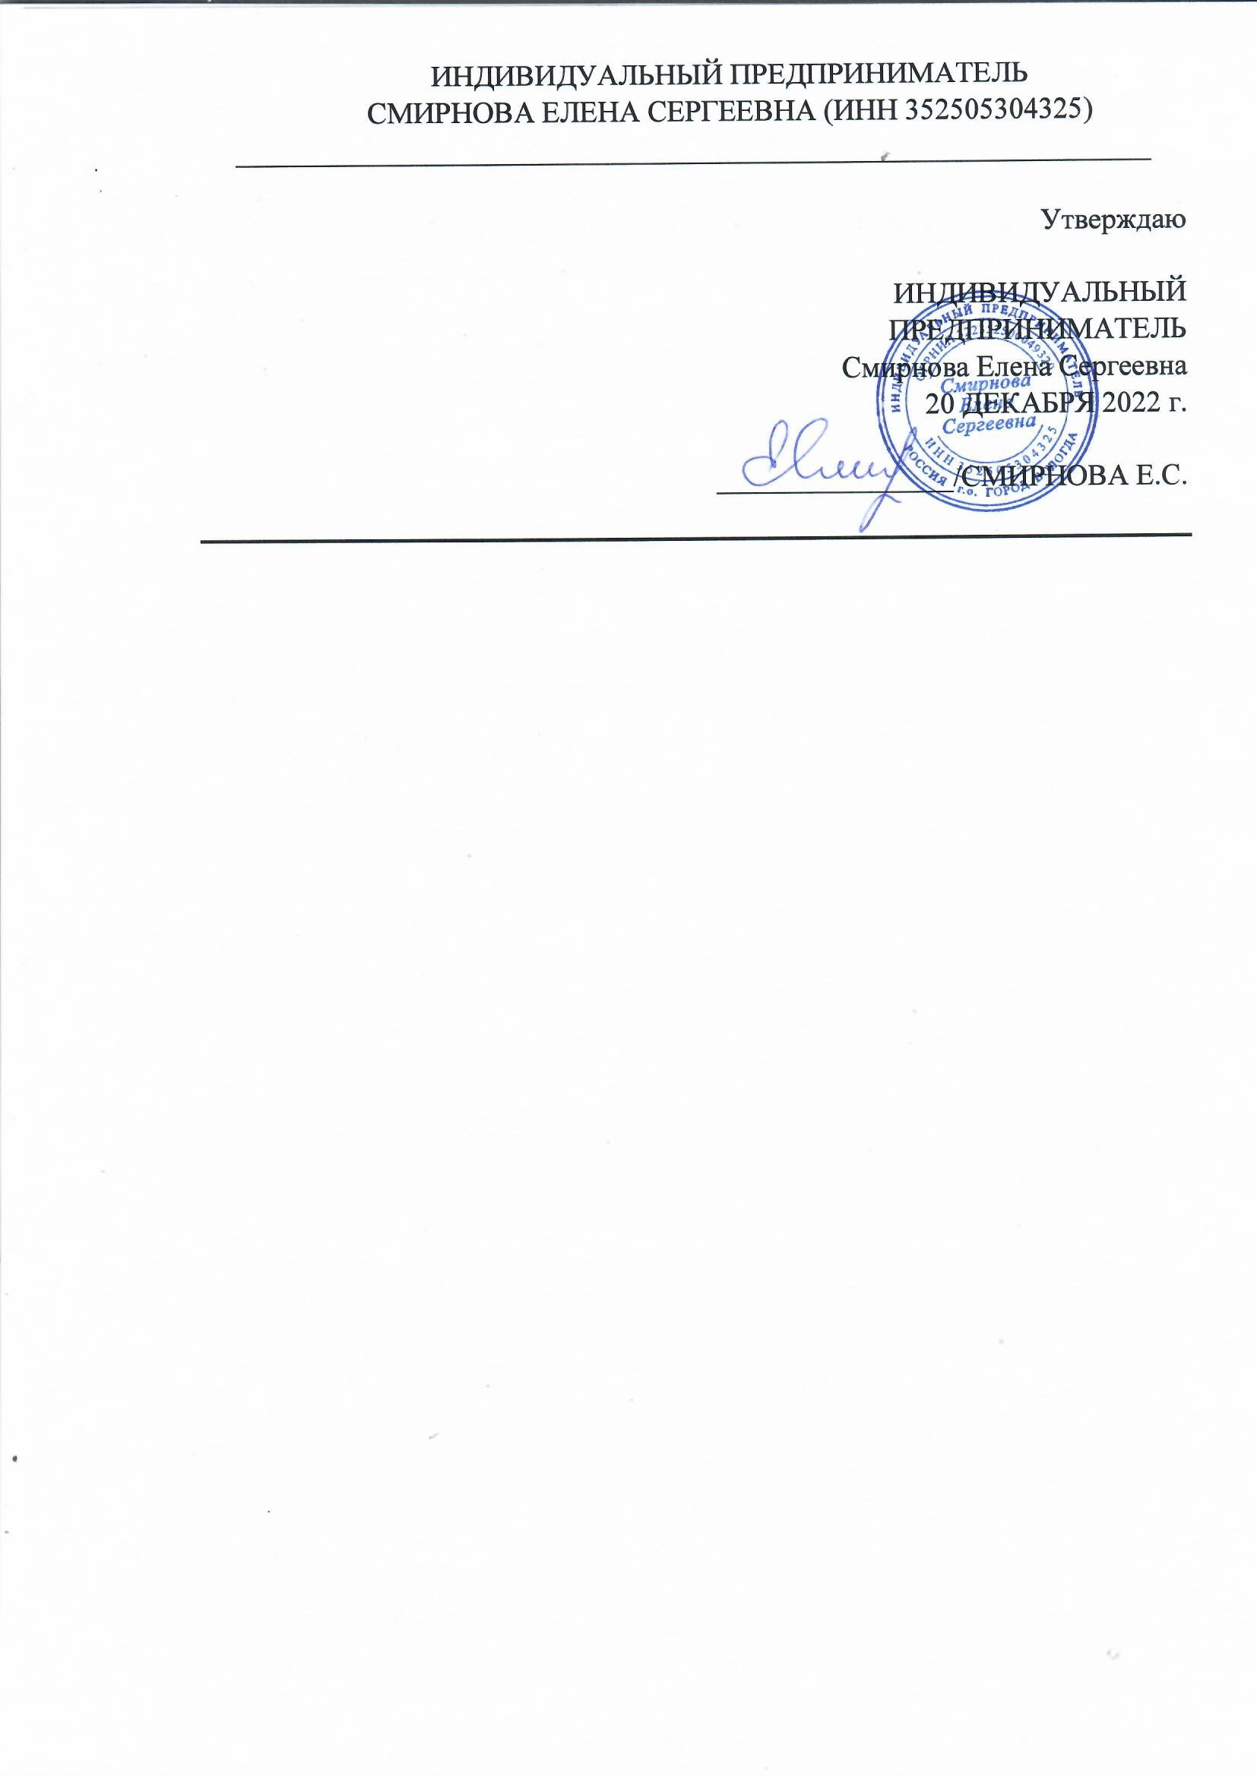

**Положение о языках обучения**

**1. Общие положения**

1.1. Настоящее Положение о языке обучения (далее – Положение) разработано в соответствии с ч. 6 ст. 14 Федерального закона от 29.12.2012 № 273-ФЗ «Об образовании в Российской Федерации».

1.2. Положение устанавливает языки образования и порядок их выбора родителями (законными представителями) несовершеннолетних обучающихся при приеме на обучение по образовательным программам дополнительного образования в пределах возможностей образовательной организации.

**2. Язык (языки) обучения**

2.1. Преподавание и изучение дисциплин учебного плана осуществляется на русском языке.

2.2. Изучение иностранных языков.

2.2.1. В рамках имеющихся дополнительных образовательных программ образовательная организация осуществляет преподавание и изучение иностранного языка (английского).

2.2.2. В рамках дополнительных образовательных программ по запросу участников образовательных отношений образовательная организация вправе организовать обучение иным иностранным языкам.

2.2.3. Язык обучения по дополнительным образовательным программам, а также основные характеристики образования определяются образовательной организацией в соответствующих дополнительных образовательных программах.

2.4. Иностранные граждане и лица без гражданства все документы представляют на русском языке или вместе с заверенным в установленном порядке переводом на русский язык.

2.5. Граждане Российской Федерации, иностранные граждане и лица без гражданства получают образование в образовательной организации на русском языке.